Жуковский Павел Сергеевич, 4 курс, 12 группа

Лабораторное занятие №4

Пароль от архива: **041**

Постановка задачи:



Алгоритм решения:

Для начала, я скопировал всю папку Working в новую директорию (для 4-ого лаб. Занятия):

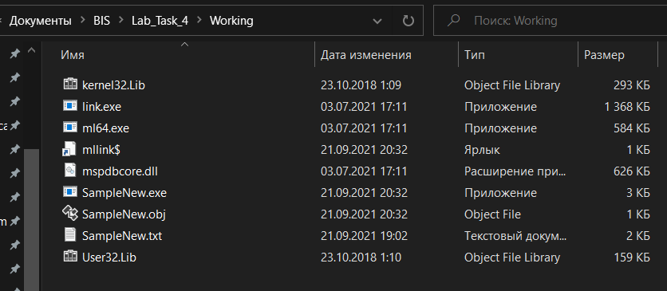

Итак, у нас в наличии есть всё то, что было получено и использовано в прошлый раз.

Вы присылали нам на почту готовенький исходный текст (при котором окно движется не хаотично, а плавно), и мне захотелось быстренько собрать из него exe-файл и запустить.

Для этого я сохранил ваш исходный текст в файле SampleCHAOS.txt (чтобы как-то отличлась от предыдущего).

Далее я прописал в терминале команду, которую мы так долго пытались выполнить в прошлый раз: 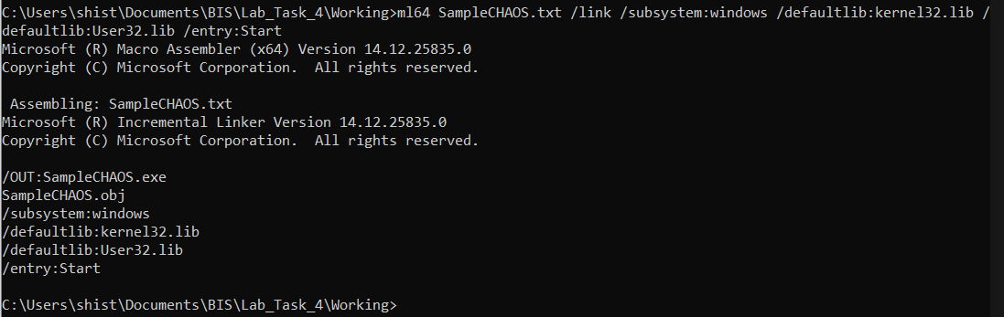

После этого у меня появились следующие файлы в папке:

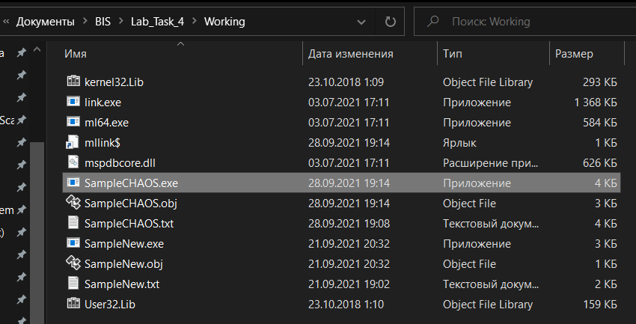

При открытии exe-файла изначально ничего не происходит:

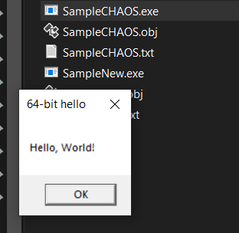

Но при нажатии кнопки «ОК» окошко начинает плавно передвигаться:

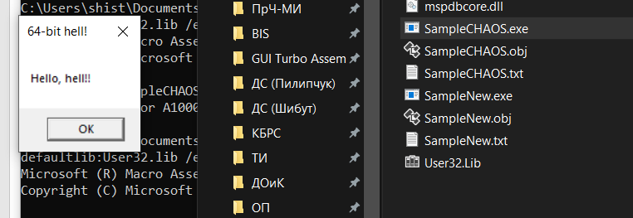

Хорошо, по крайней мере, благодаря вам, у меня есть исходный текст, из которого можно получить исполняемый файл, при запуске которого появляется такое движущееся (хотя и не хаотично) окно.

Для того, чтобы попробовать сделать движение этого окна хаотичным, я принял решение «поиграться» с настройками движения в вашем исходном тексте.

После длительных экспериментов я пришёл к выводу, что окно движется плавно только потому, что оно постоянно задерживается. Я предположил, что если вообще везде убрать все команды, которые хоть как-то связаны со словом «sleep», то задержки вообще везде исчезнут и воцарится хаос. Я решил попробовать.

Я открыл исходный текст в блокноте и помощью команды ctrl+F нашёл все команды, в которых упоминается слово «sleep» и попросту удалил их.

Я пересобрал exe-файл той же командой:

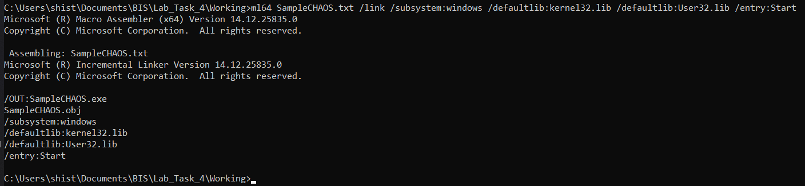

Затем запустил его и стал свидетелем хаотичного движения окна после нажатия кнопки «OK».

В письме я постараюсь прикрепить архив, который будет включать в себя всё содержимое папки WorkingCHAOS (я её переименовал), а также отчёт.

Исходный текст будет в файле SampleCHAOS.txt.

Исполняемый файл будет называться SampleCHAOS.exe.

Пароль от архива: **041** (на всякий случай, укажу пароль на самом верху этого отчёта тоже)